Nabídka kompenzačních pomůcek – mechanické vozíky

440 Zelený vozík Ortopedie „Logo“

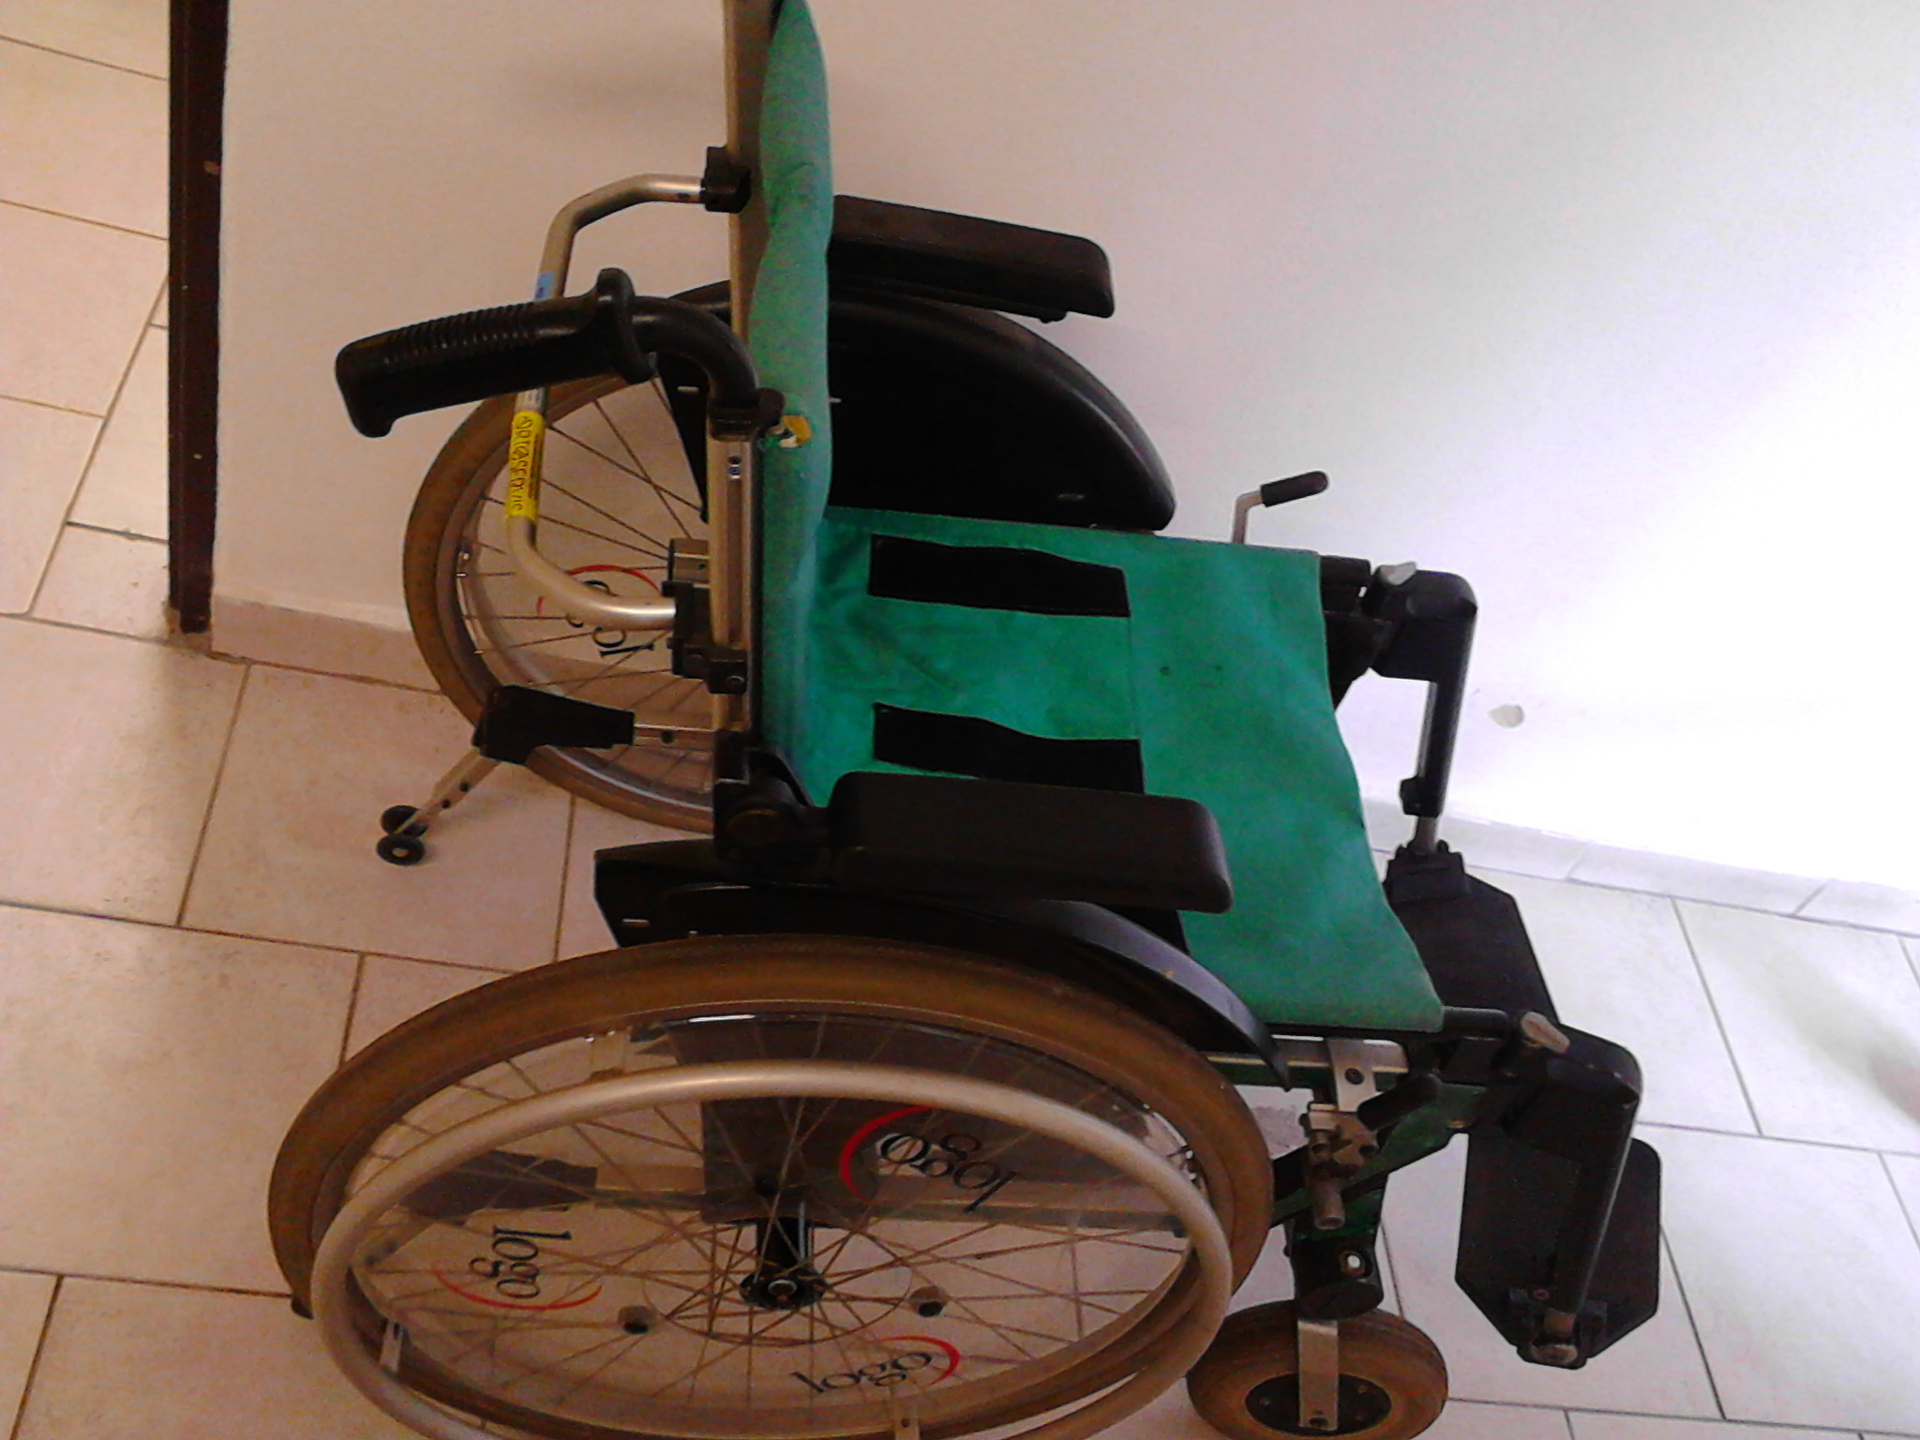

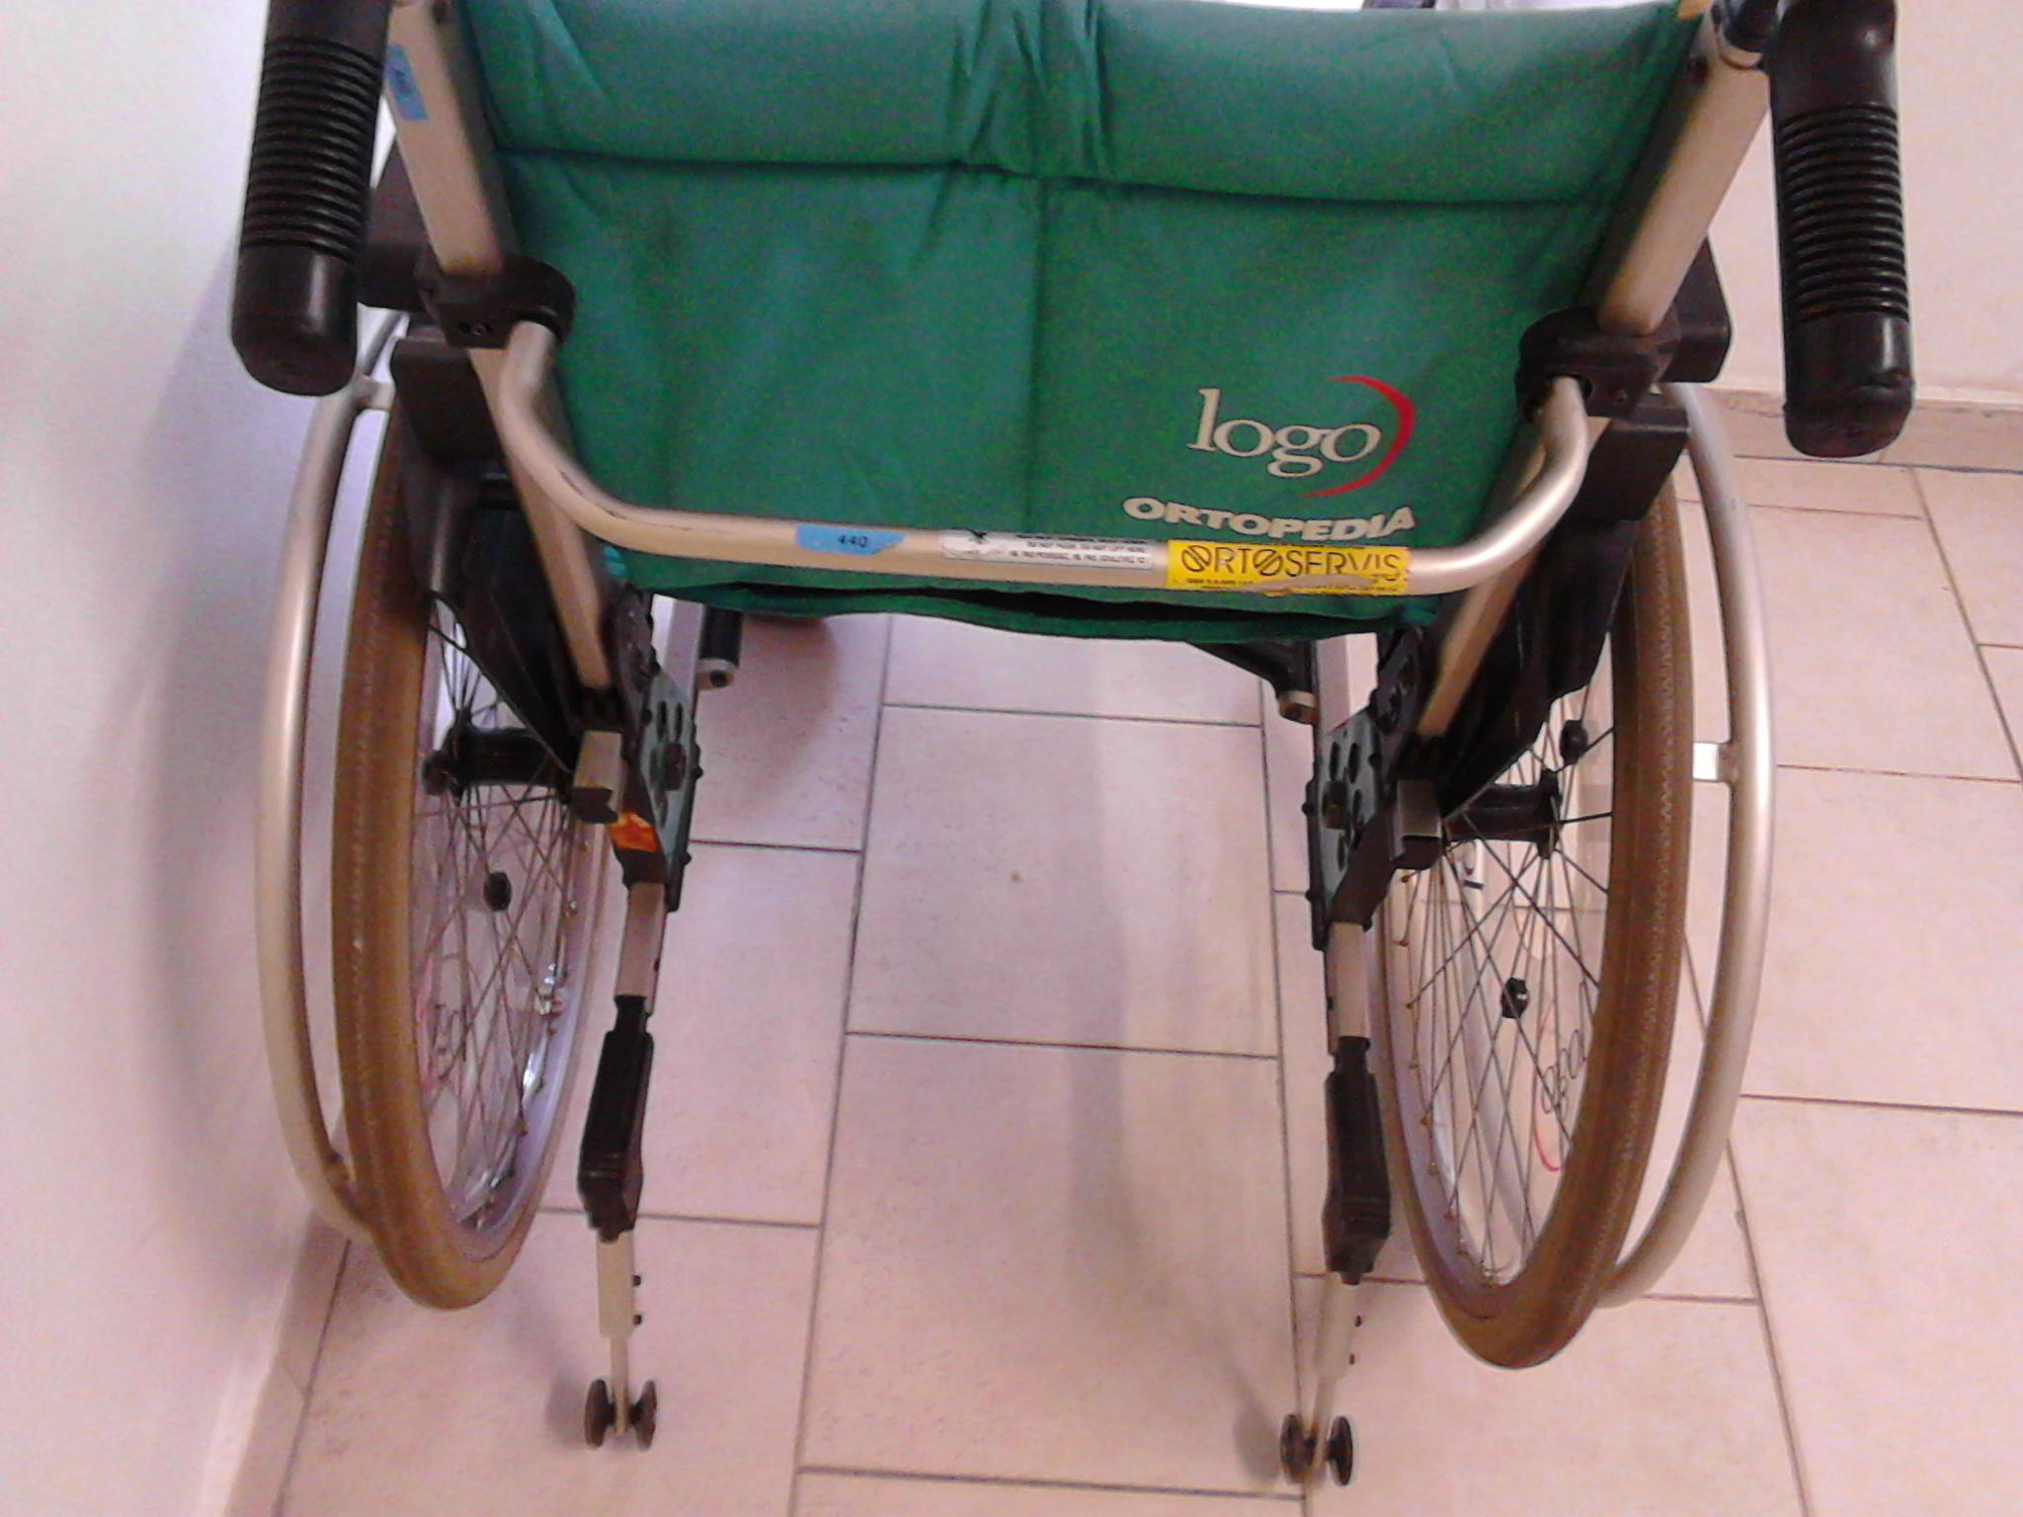

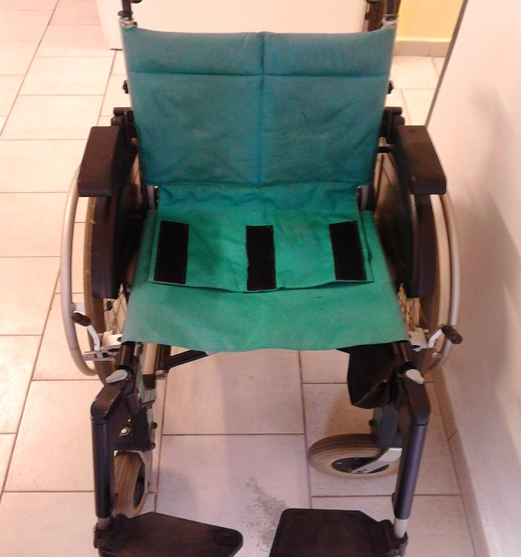

Vady:
- opěrka zad je lehce děravá (cca 2 cm na zádech a drobné dírky ze shora opěrky zad)

Komentář:
- vozík má standardní velikost sedu – 42 cm
- značka Ortopedia Logo
- skládací
- plně funkční brzdy, stupačky
- jde o starší typ vozíku

CENA 2.500,- Kč

678 Černý mechanický vozík Meyra

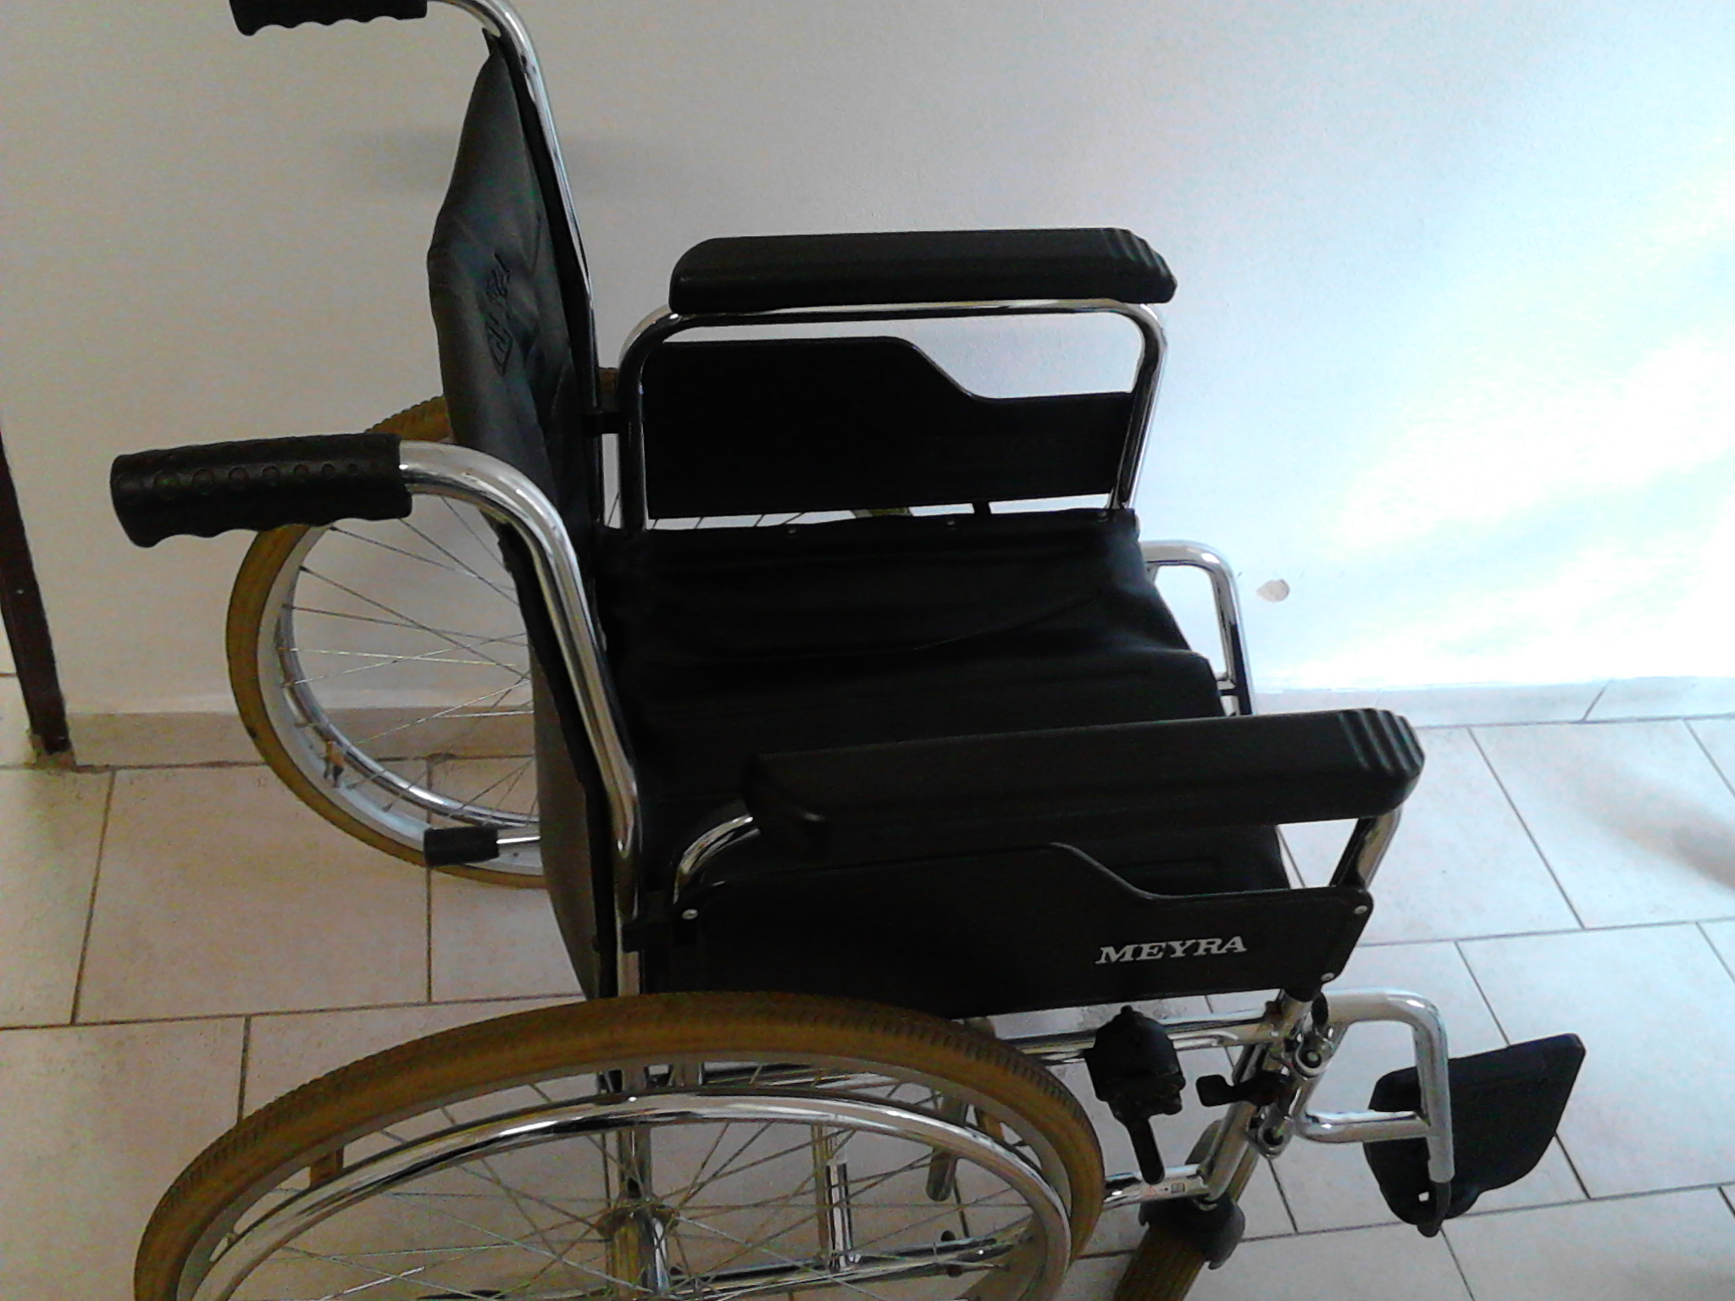

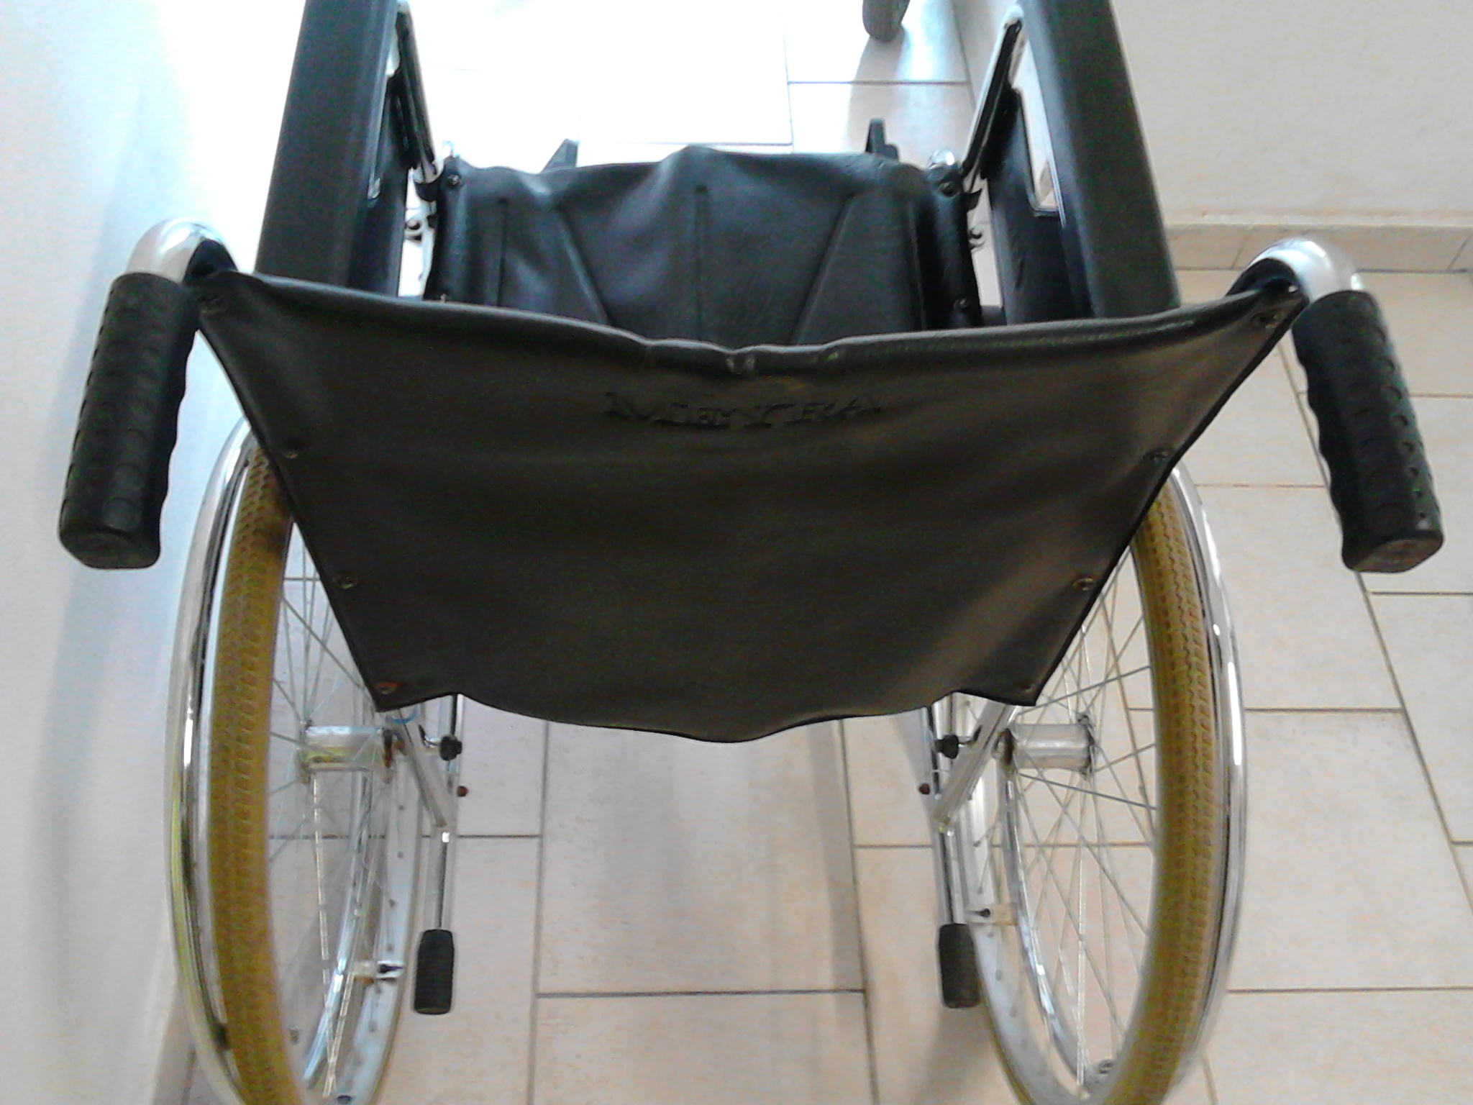

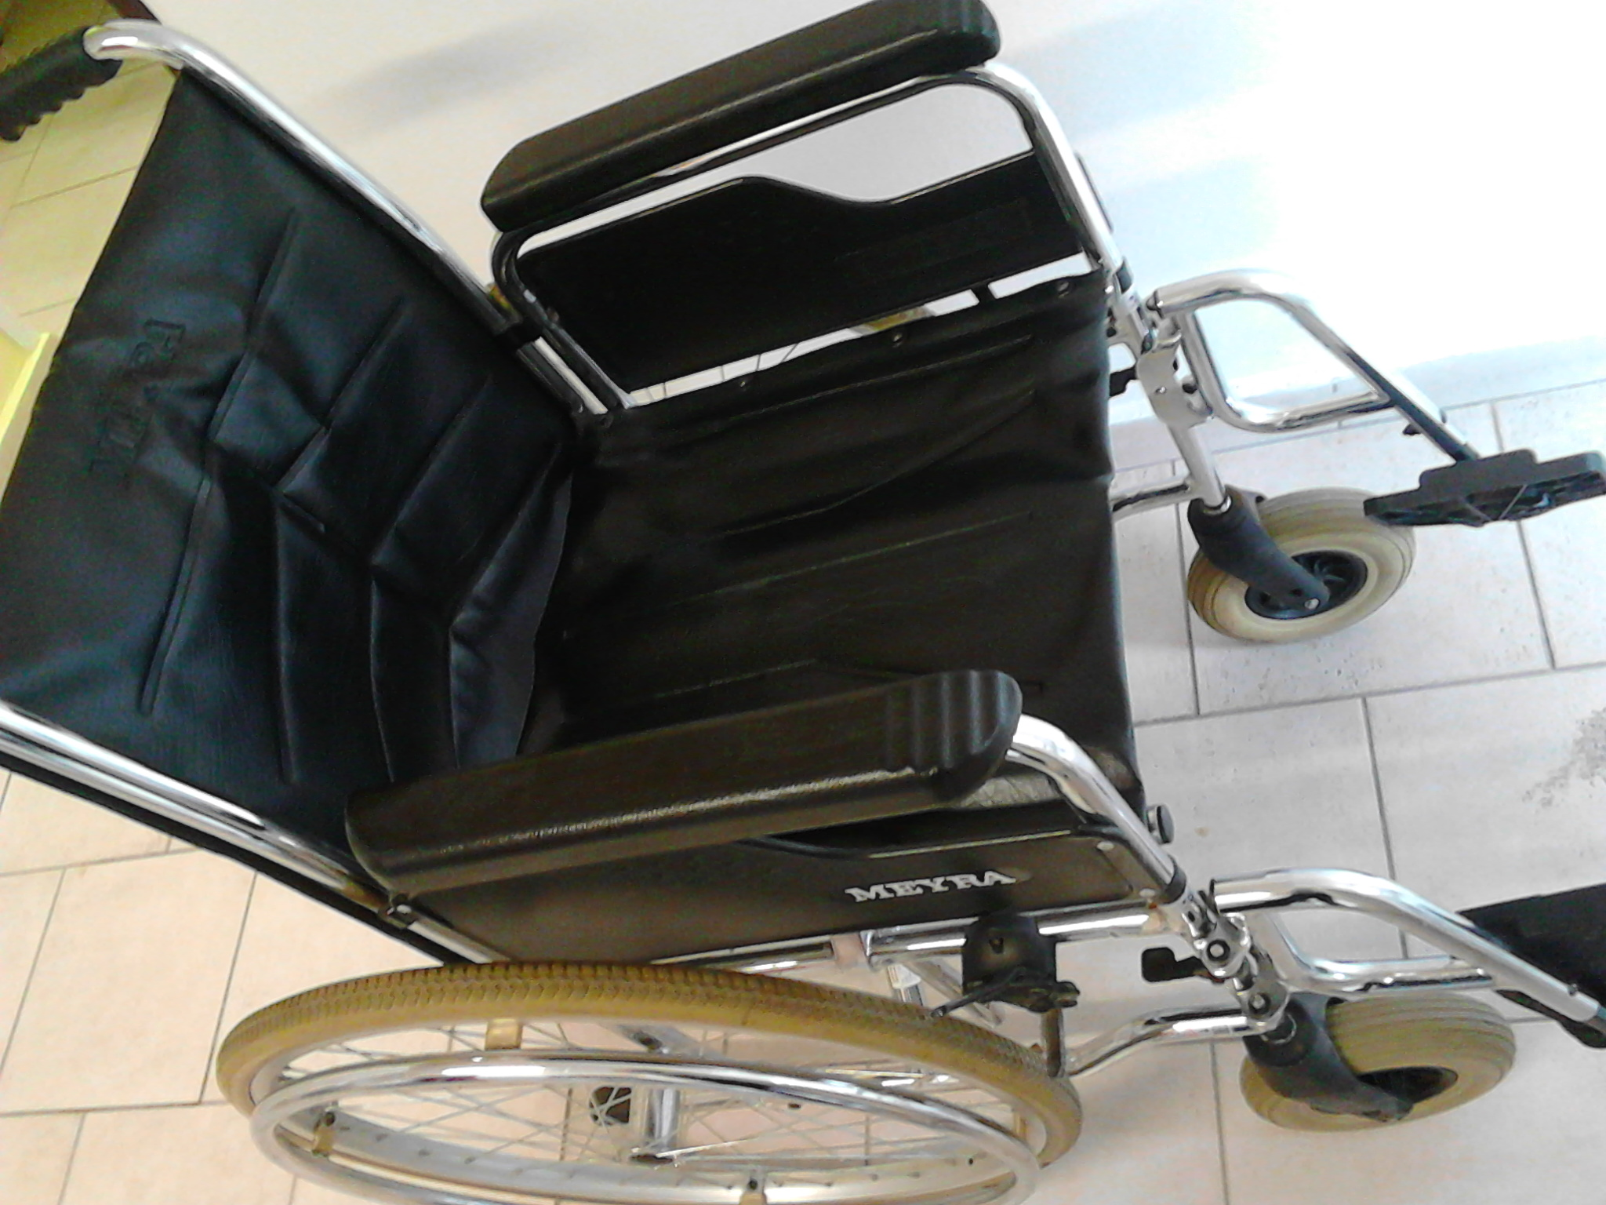

Vady:
- pravá brzda zadrhává a chybí krytka na brzdu (jinak brzda tam je, jen chybí krytka)

Komentář:
- značka Meyra
- starší typ vozíku
- funkční stupačky, sedák a opěrky bez poškození
- skládací

CENA 2.500,- Kč
496 Mechanický fialový vozík Ortopedia Logo

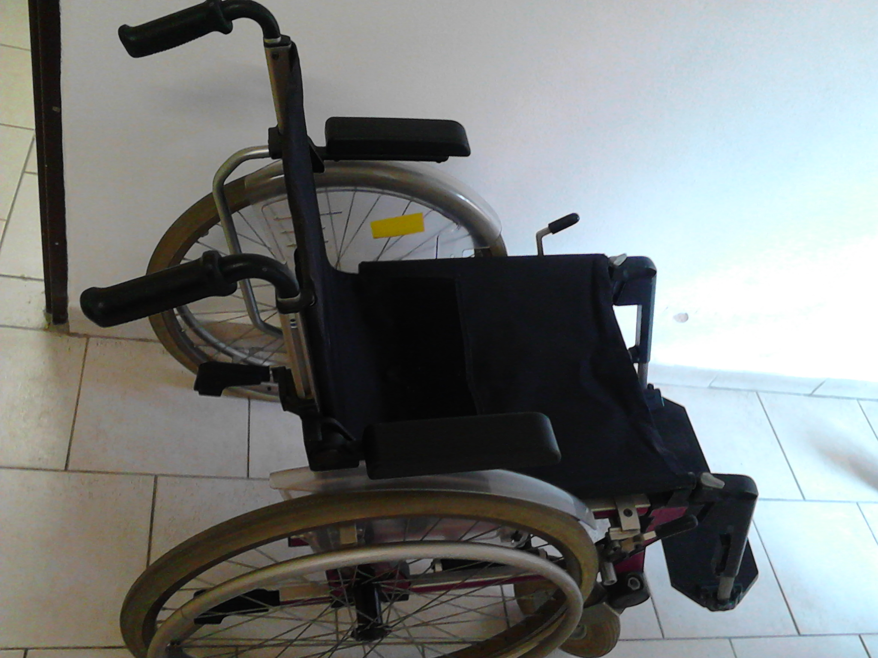

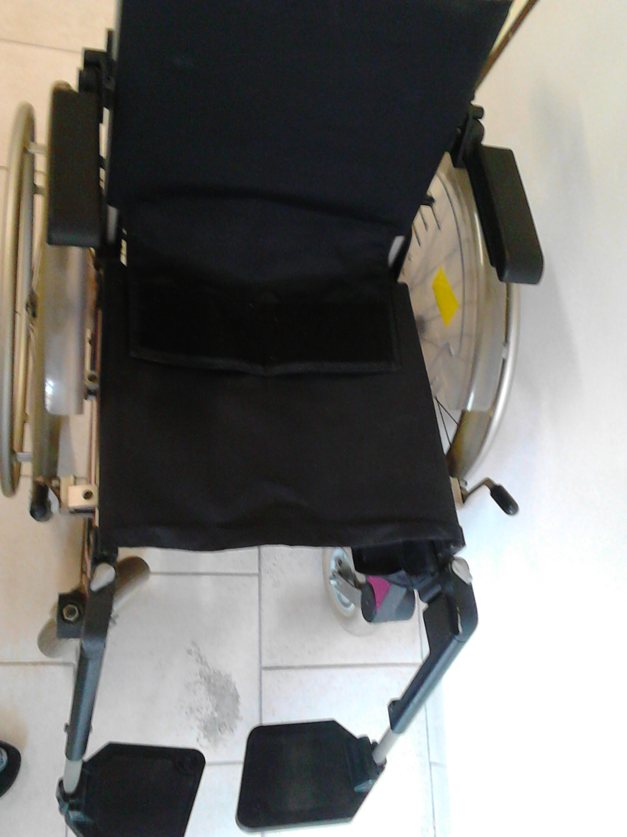

Vady:
- žádné

Komentář:
- značka Ortopedia Logo
- sed standardní velikosti 42 cm
- skládací
- funkční brzdy, stupačky
- starší typ vozíku

CENA 2.800,- Kč
415 Mechanický šedo – modrý vozík Ortopedia Logo

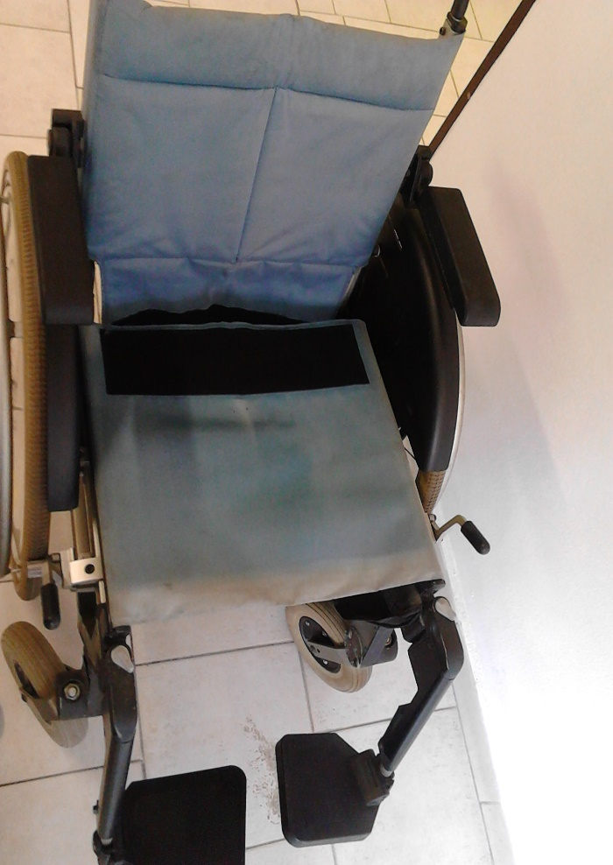
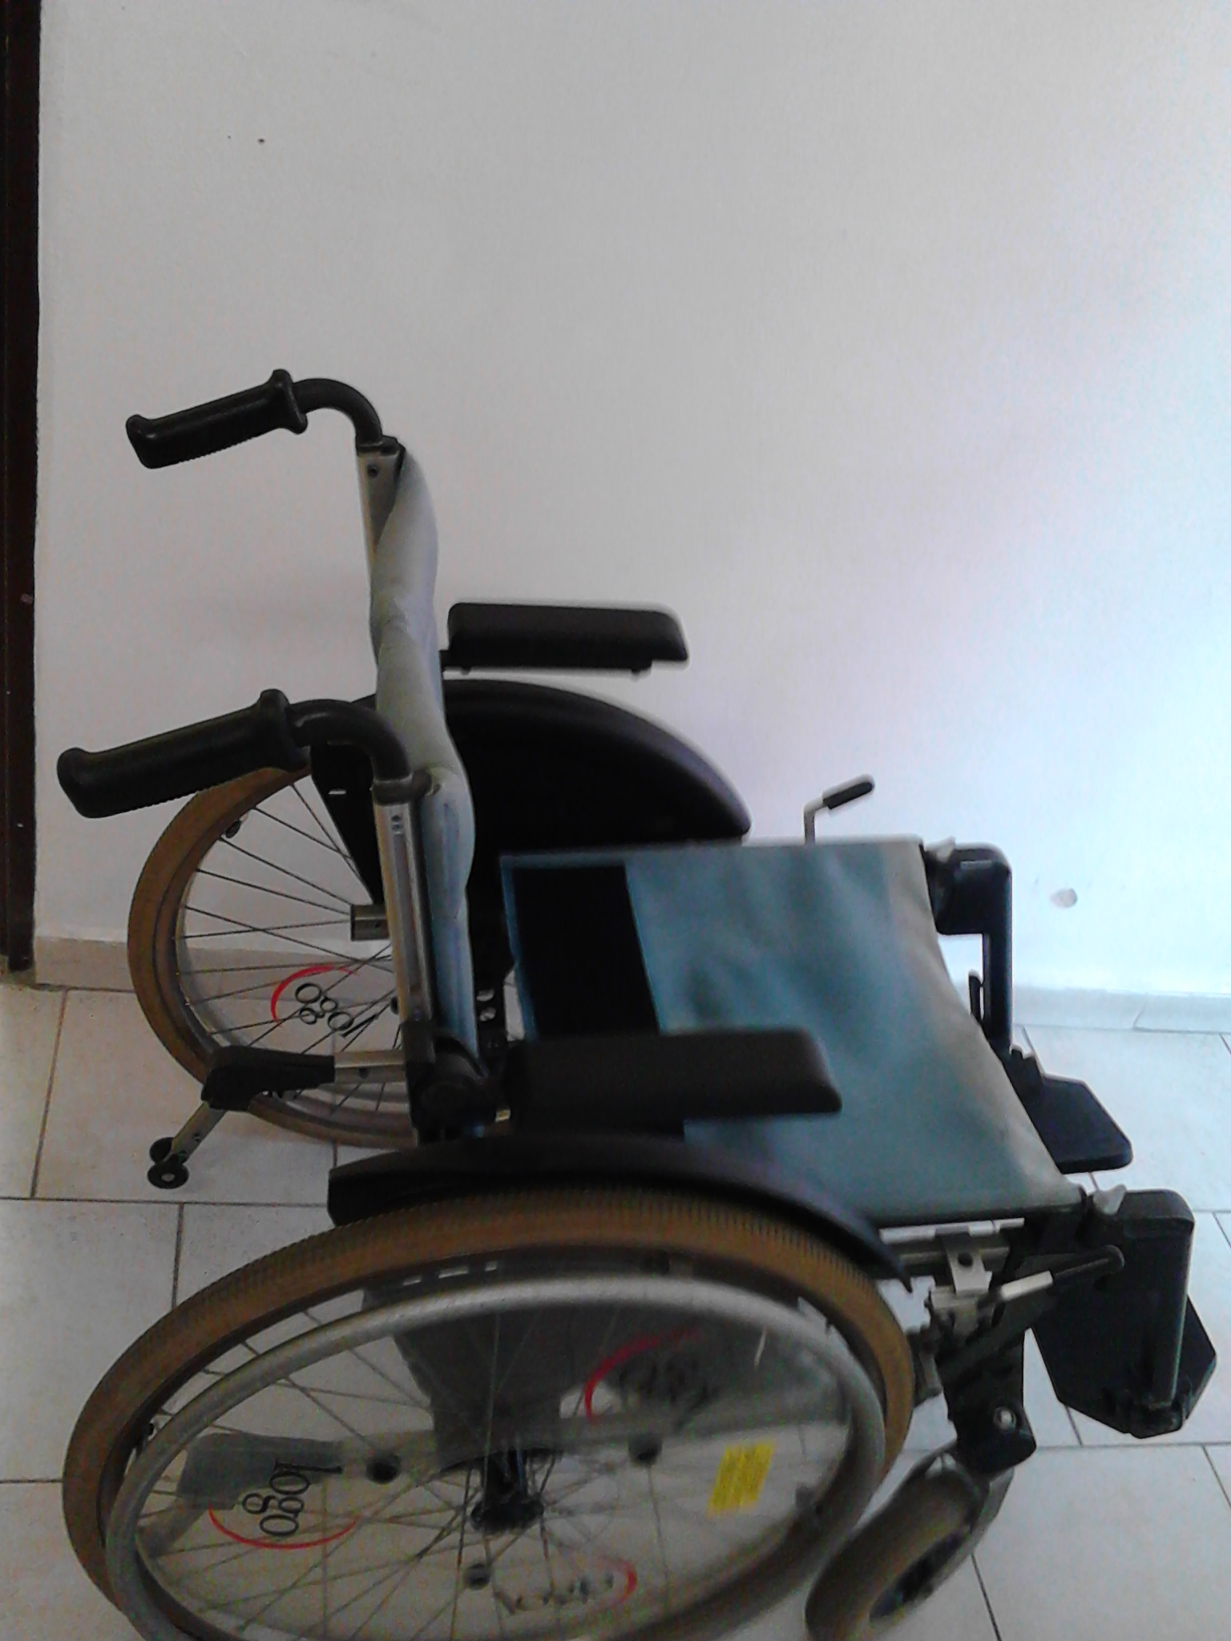

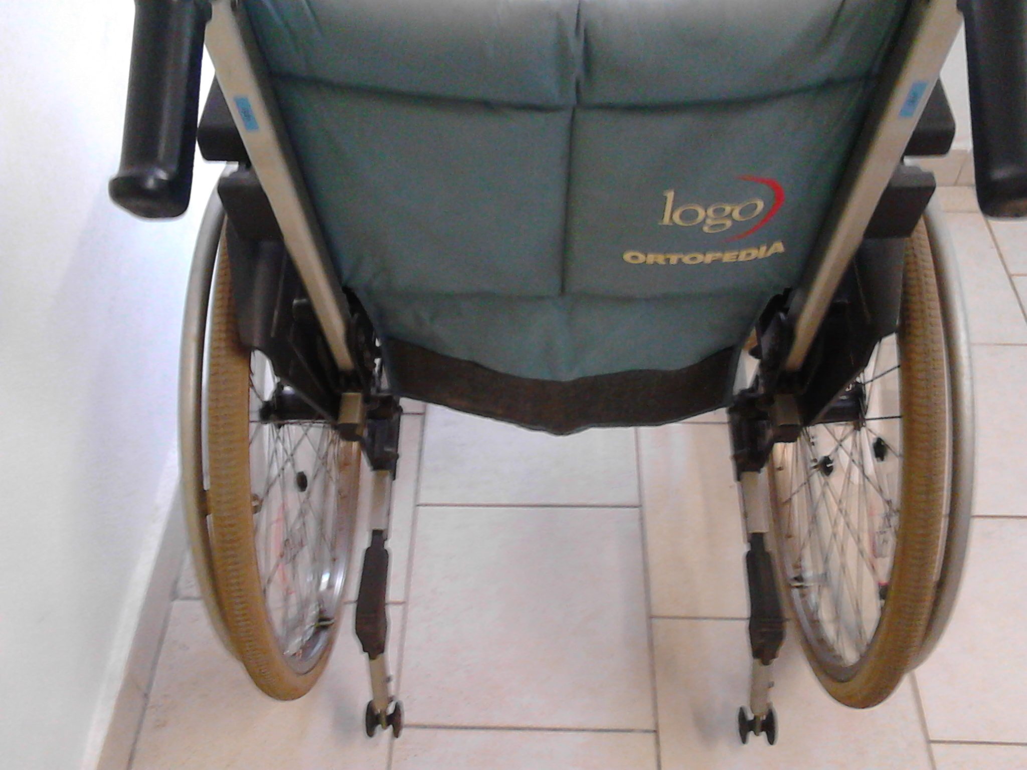

Vady:
- lehce oloupaná barva na stupačkách
- flekatá sedačka vozíku

Komentář:
- funkční brzdy, stupačky
- skládací
- starší typ vozíku
- standardní délka sedu 42 cm
- značka Ortopedia Logo

CENA 2.500,- Kč
510 Mechanický černý vozík Ortopedia

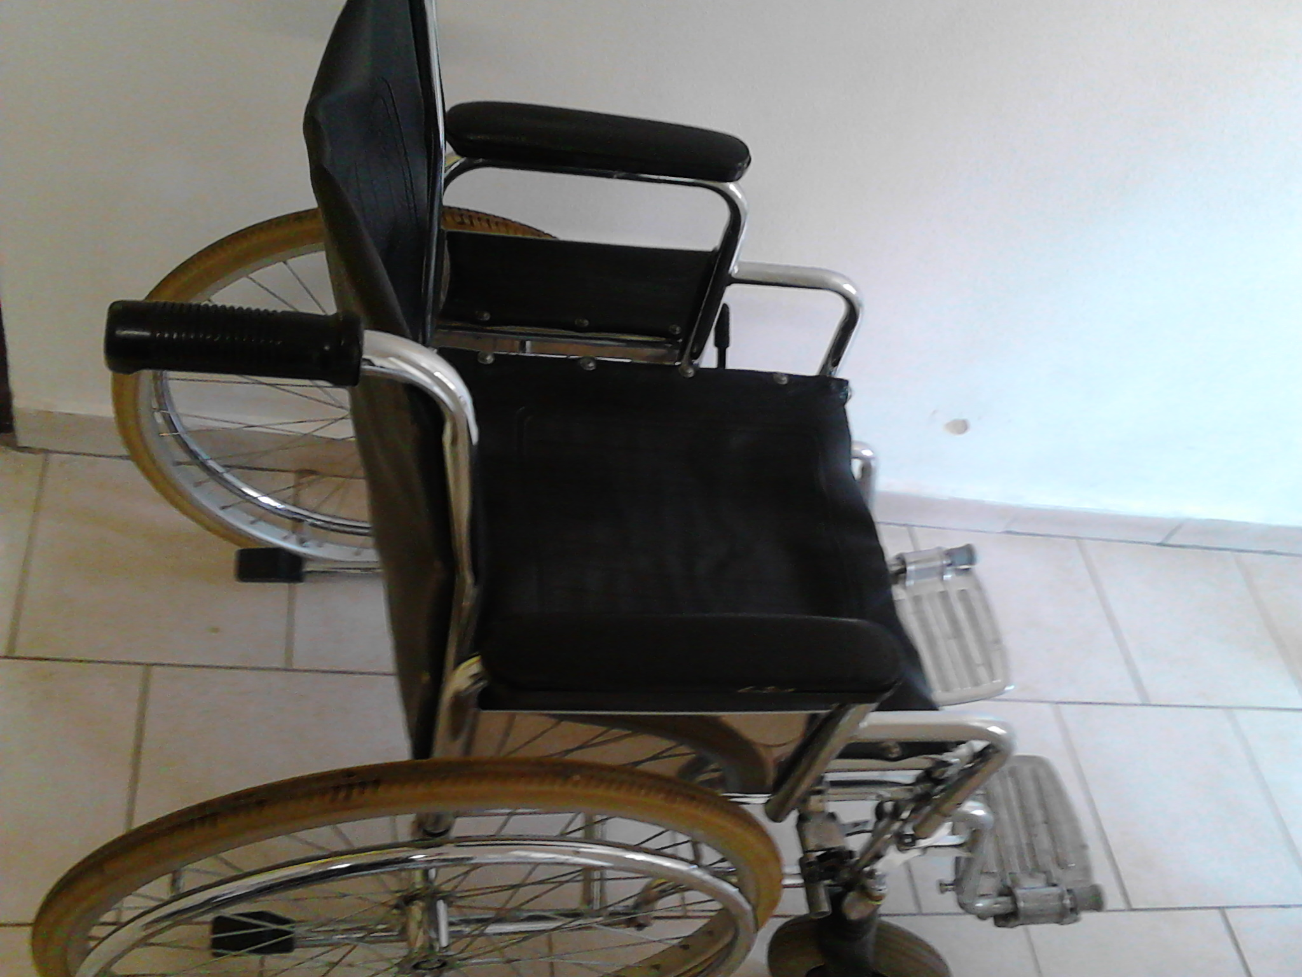

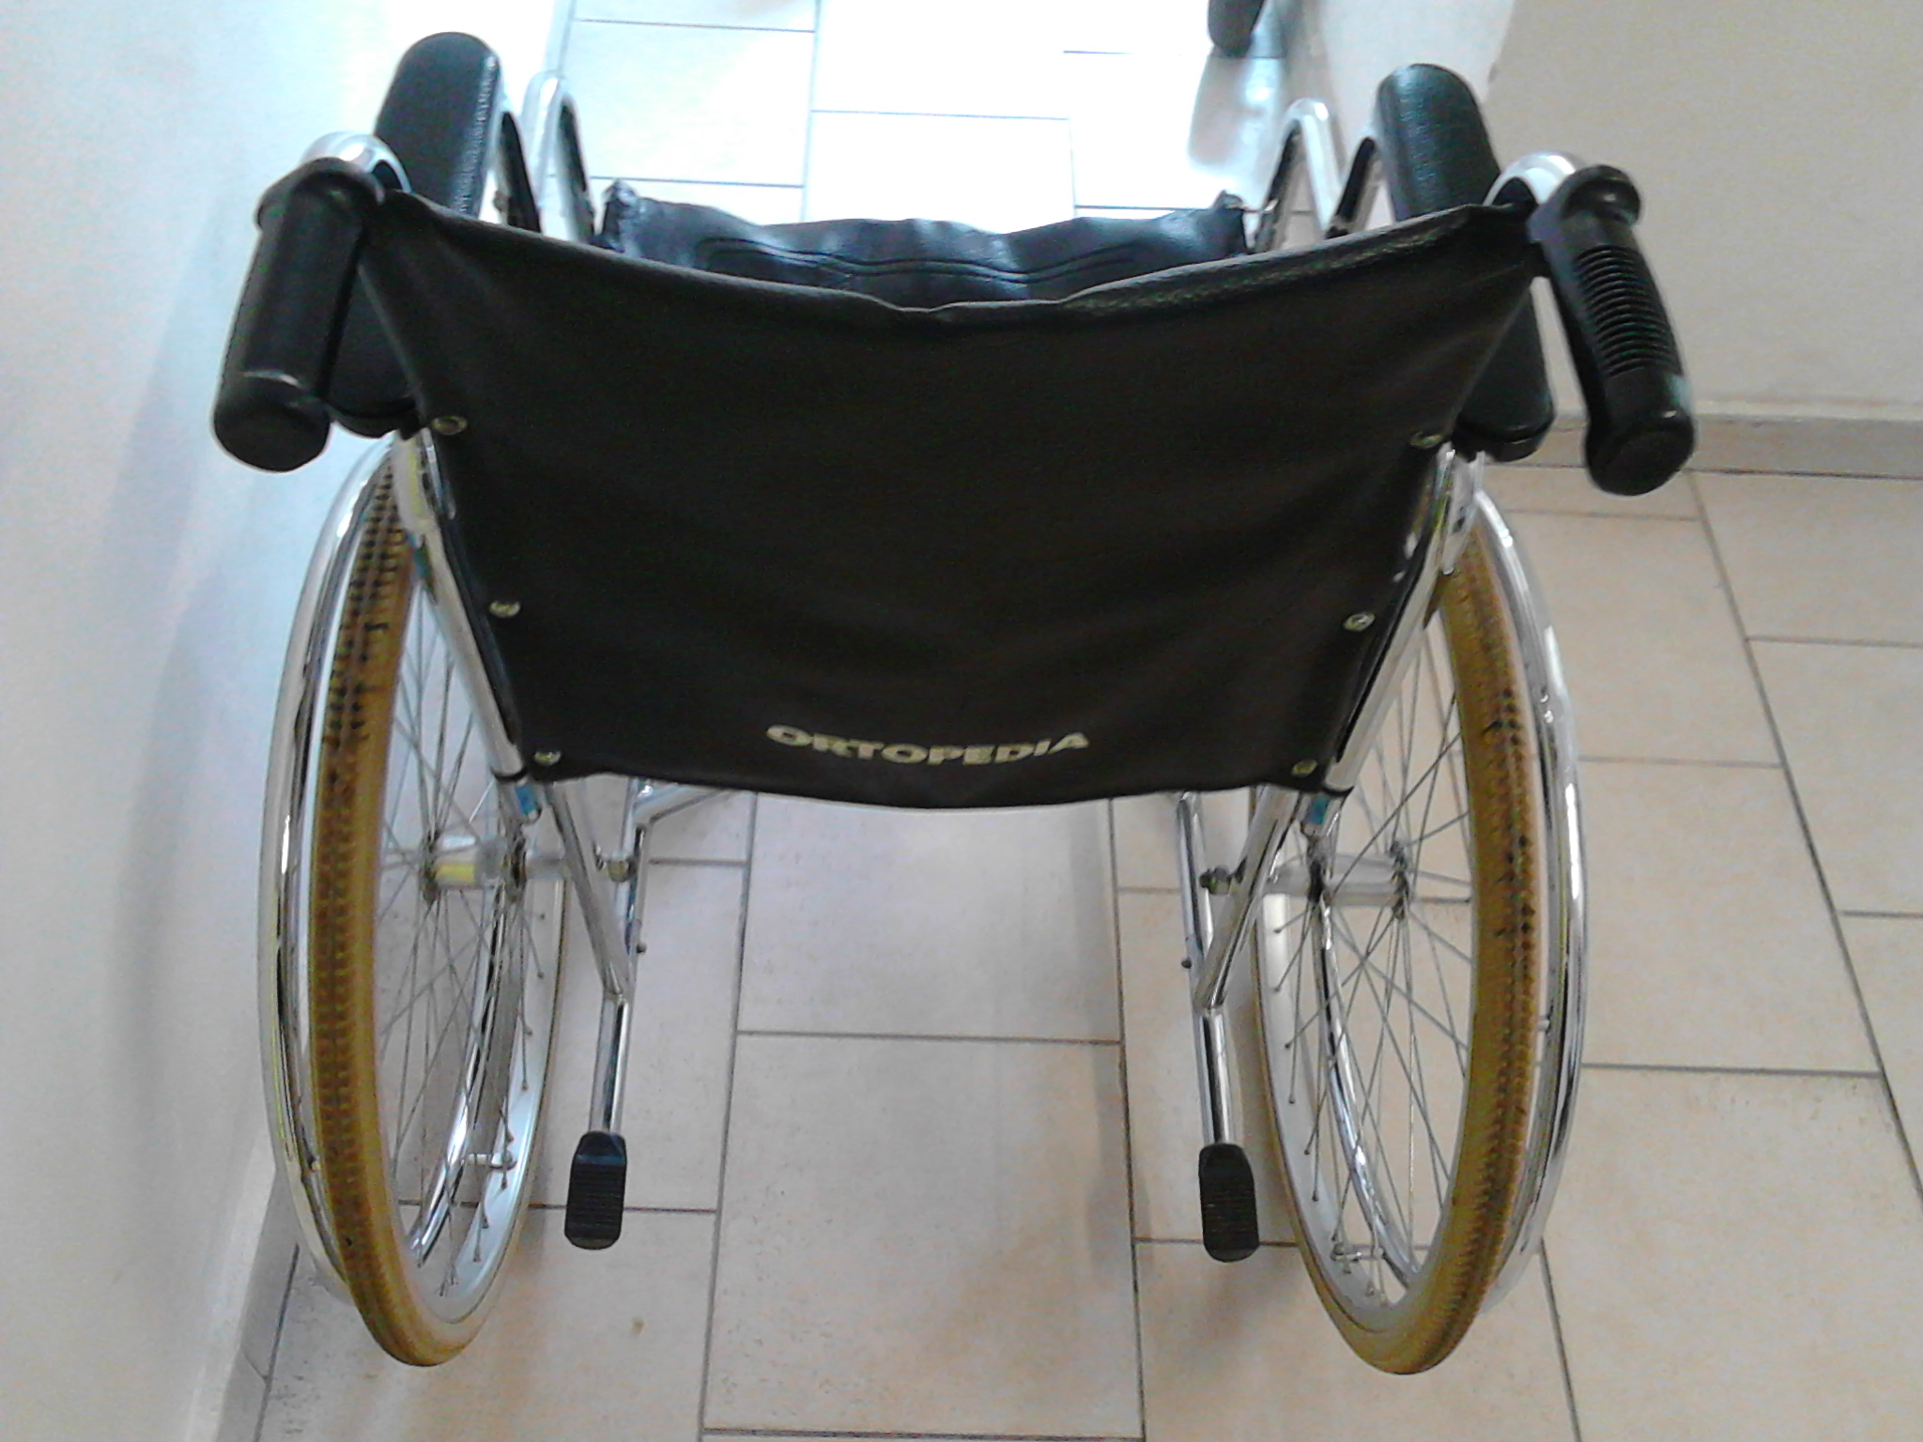

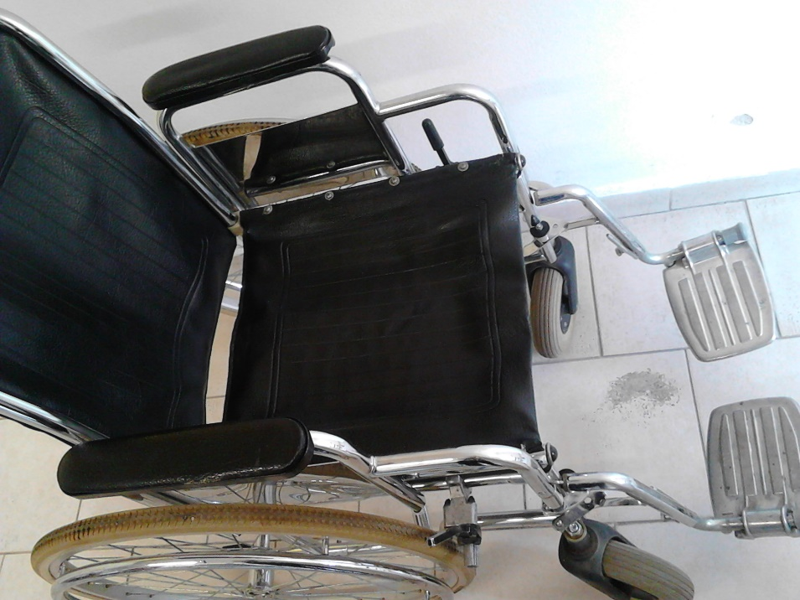

Vady:
- chybí krytka na pravé brzdě (viz foto)
- sedák po stranách odřený
- lehce odřená pravá opěrka na ruce

Komentář:
- funkční brzdy (chybí jen 1 krytka)
- funkční stupačky
- skládací
- značka Ortopedia
- větší sed cca 50 cm
- starší typ vozíku

CENA 2.800,- Kč

569 Mechanický vozík – Fialový II. Ortopedia Logo

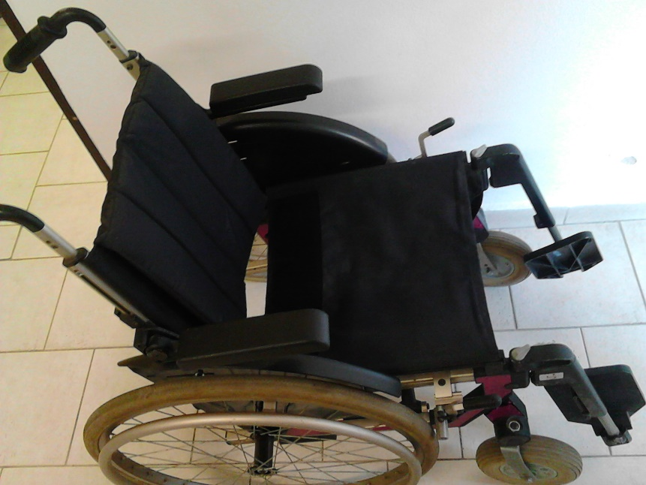
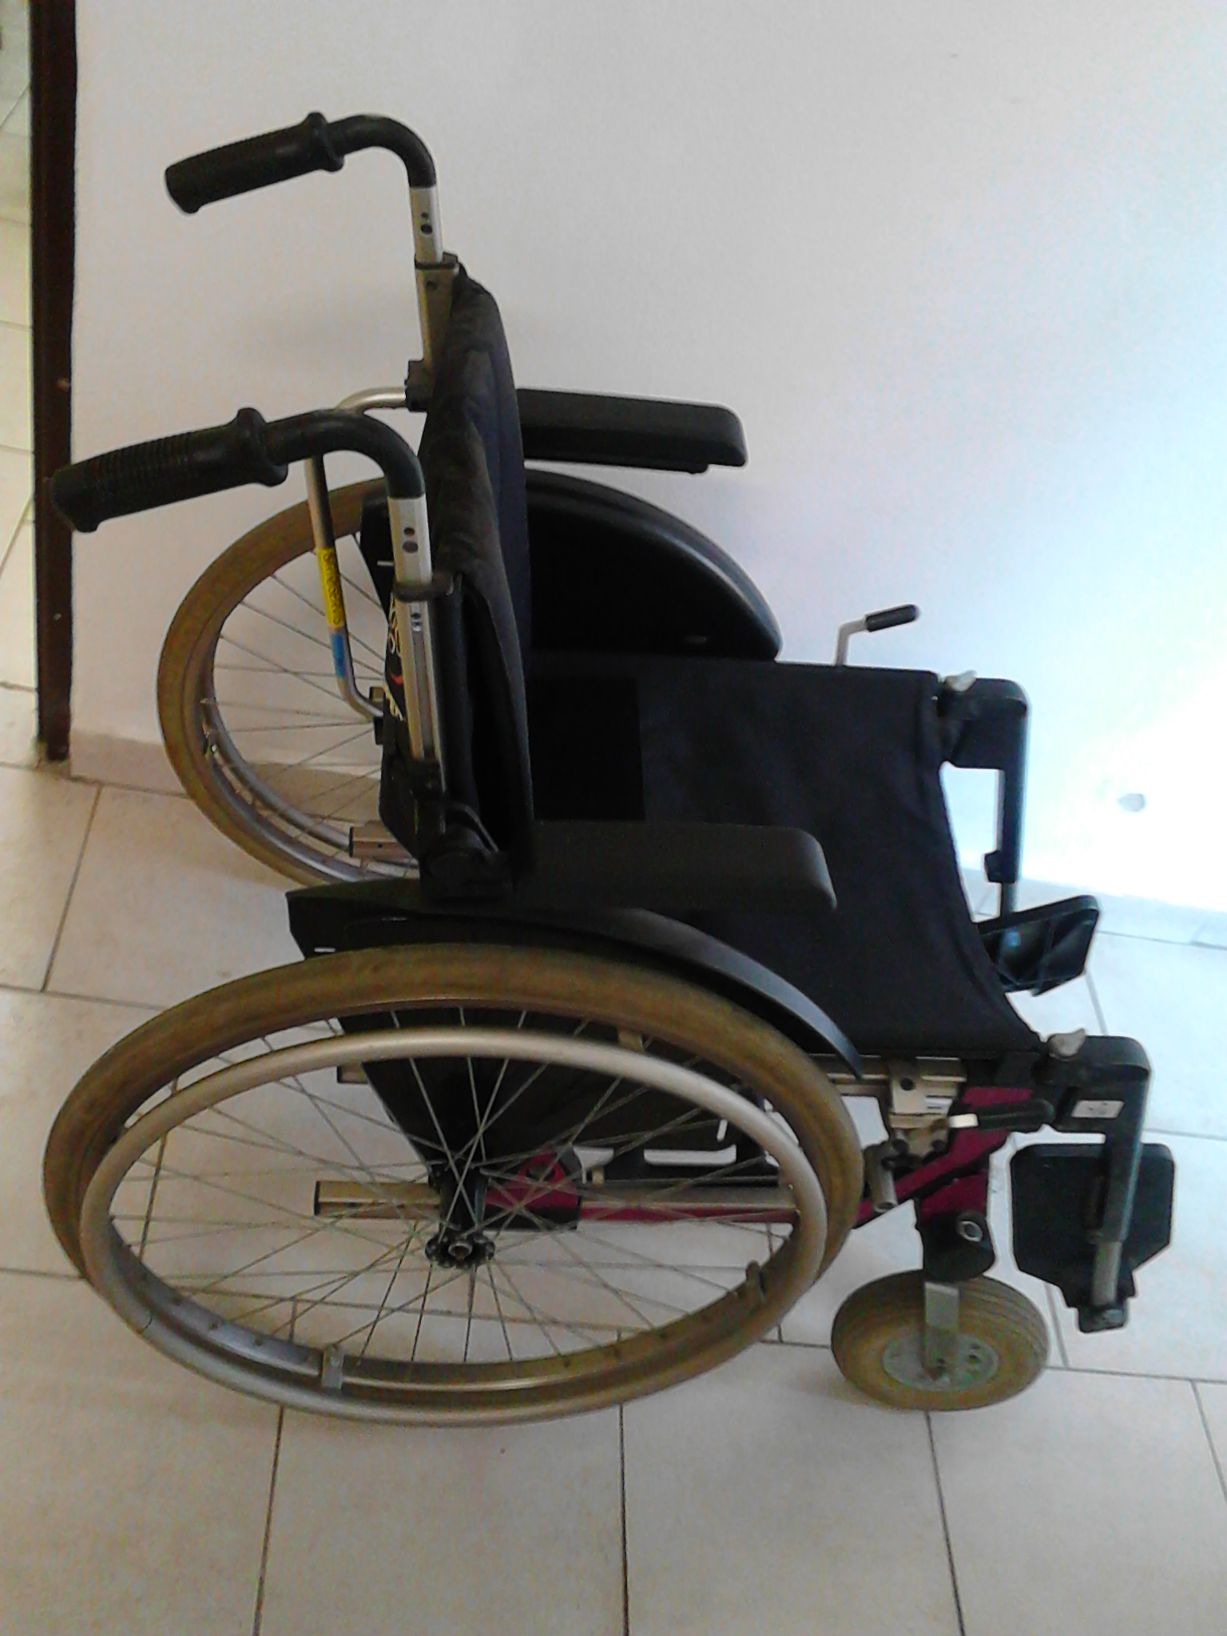

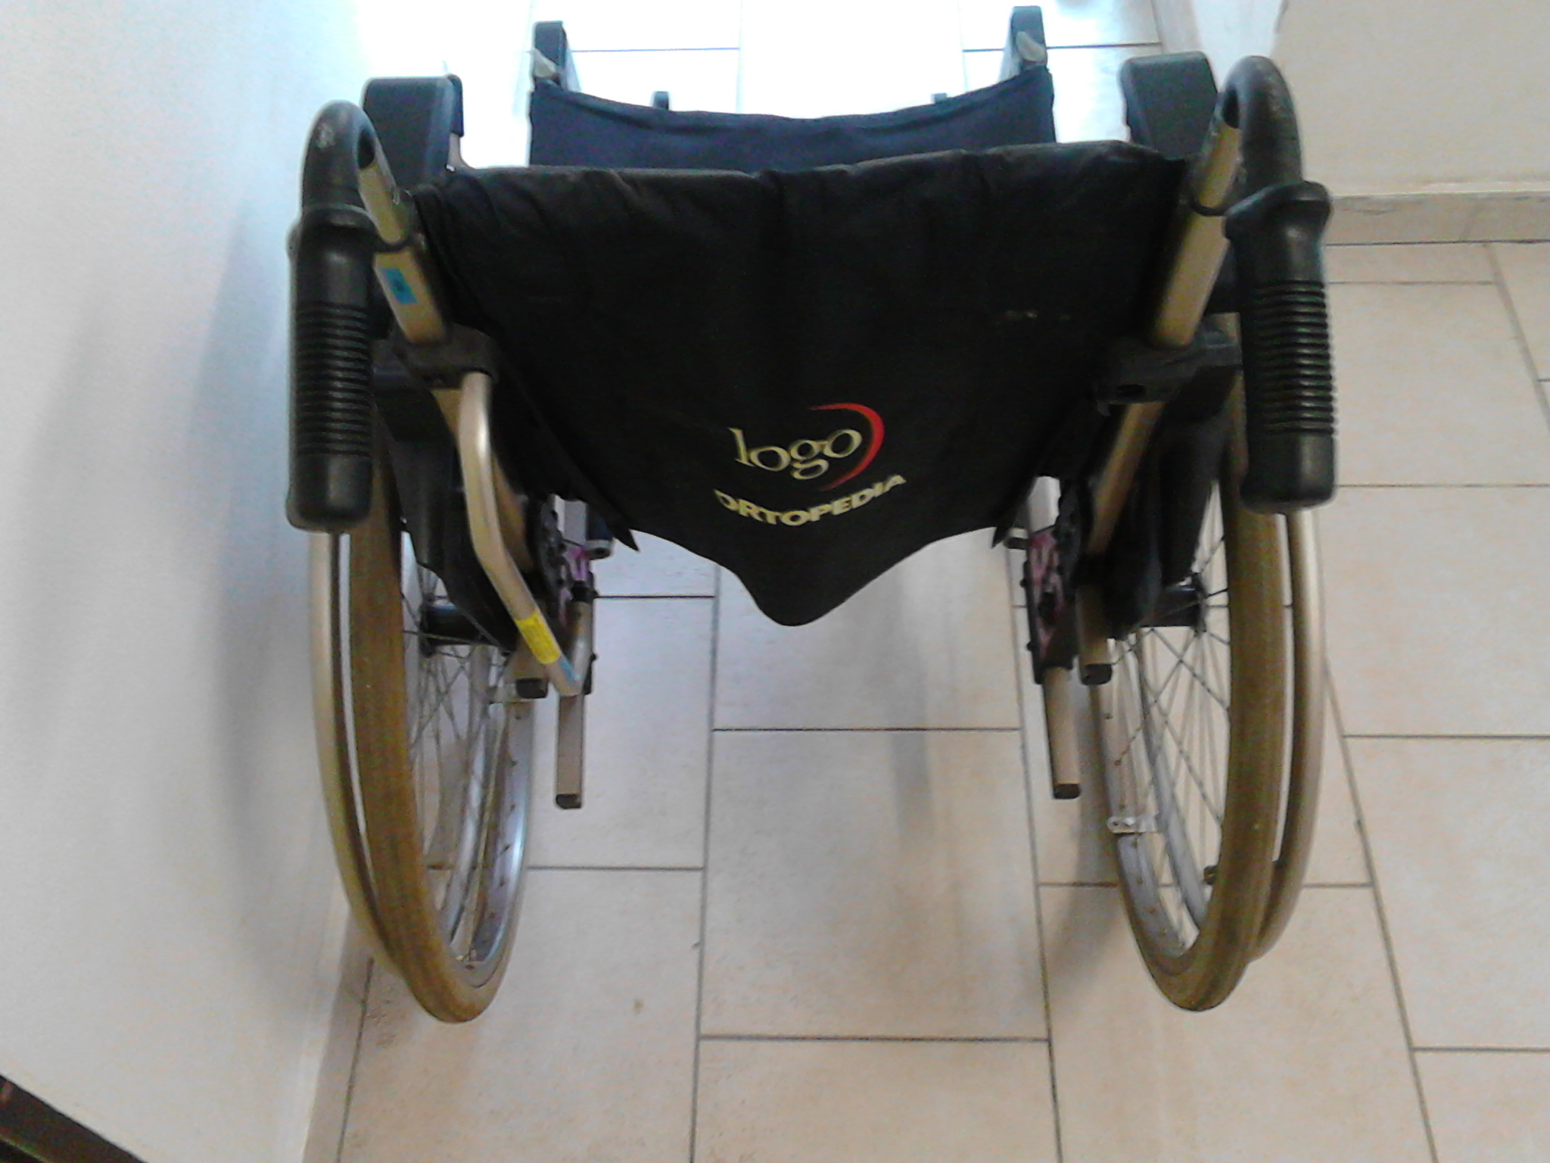

Vady:
- chybí na pravé straně krytka k brzdě (část je ulomená)
- pravá část fialového nátěru se odlupuje
- lehce odřené obě rukojeti

Komentář:
- značka Ortopedia Logo
- skládací
- starší typ vozíku
- funkční stupačky

CENA 2.500,- Kč

